Tisková zpráva 17. 1. 2019

Manželství pro všechny má rostoucí podporu laické i odborné veřejnosti, více než 60 % populace říká ano!

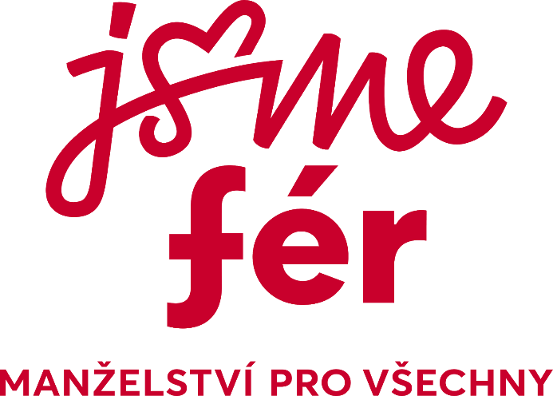
Platforma Jsme fér v dubnu 2017 rozjela naplno svou činnost s jasným cílem: Nastartovat veřejnou diskusi na téma rovných práv gayů a leseb, na jejímž konci by mělo být uzákonění manželství pro všechny bez rozdílu. Debata nad návrhem legislativní změny umožňující stejnopohlavním párům uzavírat manželství se všemi právy a povinnostmi, které k tomu náleží, se v Poslanecké sněmovně poprvé otevřela v listopadu loňského roku a bude pokračovat v letošním roce. Na základě tří průzkumů renomovaných agentur, manželství pro všechny podporuje více než 60 % populace.
Jsme fér zaštiťuje Koalice za manželství, kterou tvoří organizace Amnesty International, Logos Česká republika, Mezipatra, Prague Pride a PROUD. Veřejnou podporu manželství pro všechny vyjádřili Martina Navrátilová, Jan Hřebejk, Robert Vano, Agnieszka Holland, Simona Stašová, Aňa Geislerová, Kateřina Cajthamlová, Dagmar Pecková a další respektované osobnosti. Na straně Jsme fér stojí i významné firmy jako je Amazon, Česká spořitelna, RegioJet, Deloitte, Ebay, Google, HBO, HP, Microsoft, Oracle, Citi nebo Vodafone.
Názor veřejnosti k otázce manželství pro všechny bez rozdílu zjišťovalo několik reprezentativních průzkumů veřejného mínění: PEW (1 025 respondentů ve věku 18+ let, podzim 2015), MEDIAN (1 216 respondentů ve věku 18+ let, únor 2018), CVVM (1 000 respondentů ve věku 15+ let, duben 2018). A výsledek? Stále více Čechů a Češek podporuje manželství gayů a leseb – zatímco do roku 2008 byla většina dotazovaných proti, v roce 2018 převážilo souhlasné stanovisko. Podrobnější údaje poskytnou grafy – viz příloha tiskové zprávy.
Česká LGBT+ komunita má o možnost uzavřít manželství se svým protějškem stejného pohlaví velký zájem a považují jej za významné opatření, které by pomohlo k tomu, aby se jim žilo v České republice lépe. Vyplývá to z on-line dotazníkového průzkumu mezi LGBT+ osobami, který na podzim 2018 na vzorku 1 977 respondentů realizoval spolek Prague Pride ve spolupráci s Kanceláří veřejné ochránkyně práv ČR a spolkem Queer Geography a jehož výsledky prezentovala Marína Urbániková, vedoucí úseku výzkumu Kanceláře veřejného ochránce práv.
„Až 96 % dotazovaných příslušníků a příslušnic LGBT+ komunity souhlasí s tím, že zpřístupnění manželství i párům stejného pohlaví by pomohlo, aby se LGBT+ lidem v Česku žilo lépe. Z předloženého seznamu třinácti opatření získala právě tato možnost největší podporu – vyšší než například zpřístupnění adopcí párům stejného pohlaví (93 %), možnost vstoupit do registrovaného partnerství na jakémkoliv místě a v jakémkoliv čase podobně jako v případě uzavření manželství (89 %) nebo realizace různých osvětových a výukových programů,“ dodává Marína Urbániková k výzkumu.
Manželství pro všechny je uzákoněno ve většině zemí západní Evropy, včetně přísně katolického Španělska, nám zeměpisně blízkého Německa a v řadě zemí Latinské Ameriky, v Austrálii, v Jihoafrické republice a od 1. 1. 2019 také v Rakousku – celkem ve 27 státech po celém světě. Česká republika má šanci být první postkomunistickou zemí, která uzákoní manželství pro všechny.
Během začátku roku 2019 by mělo také dojít k projednávání a hlasování o zákonu, který podpoří manželství pro všechny. „Důkladné debaty o životě LGBT lidí na půdě českého Parlamentu jsme se dočkali po jedenácti letech od chvíle, kdy se projednávalo registrované partnerství. Poslanecká sněmovna začala jednat o návrhu změny občanského zákoníku, která umožní manželství pro všechny,“ dodávají organizátoři.
Na webu www.jsmefer.cz nechybí stanovisko téměř tři desítek specialistů napříč vědeckými obory, zakončené jednoznačným konstatováním: „Na základě odborných poznatků bychom na závěr rádi shrnuli, že obavy o dobro dětí vyrůstajících s dvěma matkami nebo otci jsou neopodstatněné, a otevření manželství stejnopohlavním párům může mít pozitivní dopad na obavy zejména mladých leseb a gayů z přijetí v rodinách či kolektivu a na jejich celkové duševní zdraví.“ (Kompletí verze včetně signatářů je k dispozici na https://www.jsmefer.cz/stanovisko_odborniku.)
Logos Česká republika, ekumenické společenství věřících nebo víru hledajících leseb, gayů, bisexuálů, transgender a queer lidí a jejich rodin a přátel, deklarovalo souhlasný postoj prostřednictvím Veroniky Dočkalové, předsedkyně výboru Logos: „My, věřící různých církví, souhlasíme s tím, že pokud se dva dospělí lidé milují, měli by mít možnost vstupovat spolu do manželství – i dva muži nebo dvě ženy. Věříme, že Bohem daná a lidmi nepopiratelná důstojnost je vlastní každé lidské bytosti. Jsme přesvědčeni, že stát by měl vytvářet takové podmínky, aby všichni jednotlivci mohli dojít svého práva a dosáhnout své dokonalosti, ku prospěchu svému i celé společnosti. Mezi zásadní hodnoty chráněné státem by měl patřit nejen život člověka jako jedince, ale i rodinné prostředí založené na partnerském či příbuzenském vztahu.“ Logos v těchto dnech inicioval podpisovou akci na toto téma.
Více informací na www.jsmefer.cz

Kontakty

Oficiální web Jsme fér: www.jsmefer.cz

Mediální servis:
Radek Konečný, radek@2media.cz
2media.cz s.r.o., Pařížská 13, Praha 1
www.2media.cz, www.facebook.com/2media.cz, www.instagram.com/2mediacz

PŘÍLOHA K TISKOVÉ ZPRÁVĚ:

